- 地铁1号线共有18个地铁站，某人乘坐1号线从始发站前往第4站，请在控制输出此人经过哪些地铁站（地铁站名采用数字编号，例如第4站）。
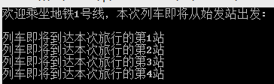
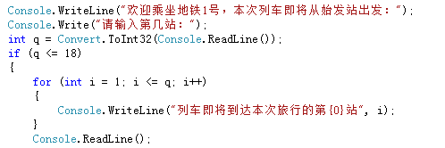
- 创建一个控制台应用程序，使用两个for语句嵌套循环。在内层的for语句中，使用continue语句，实现当int类型变量j为偶数时，不输出；重新开始内层for循环，只输出0~20内的所有奇数。
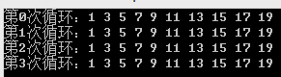
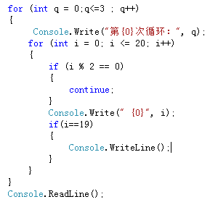
3、某公司新建4X4个办公卡位，现只有第一排第3个位和第3排第2个位被使用，在控制台输出尚未使用的卡位。
